Rīgas Tehniskā universitāte
Datorzinātnes un informācijas tehnoloģijas fakultāte
Datorvadības, automātikas un datortehnikas institūts



Atskaite par I. praktisko darbu
"Kontrasta uzlabošana"
priekšmeta "Scēnu analīze"

Izstrādāja: Igors Šemels
Pārbaudīja: O. Krutikova

2012./2013.m.g.

Teorijas apraksts:
Kontrasts ir starptoņu skaits attēlā. Ļoti kontrastainā bildē starptoņi vai pustoņi būs tikai divi – melns un balts. Jo vairāk tonālu nianšu – jo mazāks kontrasts (bet vairāk informācijas). Tas pats attiecas arī uz krāsu attēliem. Palielinot kontrastu, attēla pustoņi paliek gaišāki vai tumšāki.

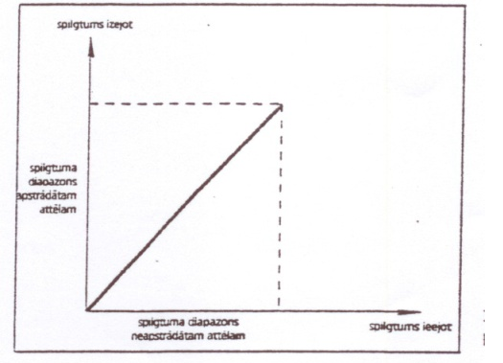
1. Kontrasta izmaiņas.Pilnībā izmantoti visi punkti.
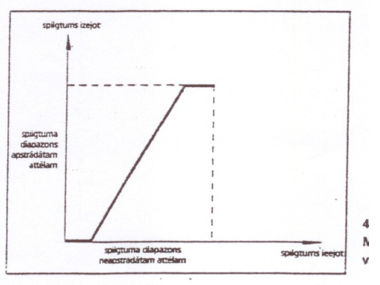
2. Kontrasta izmaiņas. Nemainīti visgaišākie un vistumšākie punkti.
1. zīmējumā redzams attēls, kurš pilnībā izmanto visu savu spilgtuma diapazonu. 2. zīmējums rāda attēlu, kuram nav apstrādāti tikai 2 līmeņi – maksimālais un minimālais, t.i. visgaišākās vietas attēlā un vistumšākās. Vienkāršiem vārdiem runājot – gaišākās vietas paliek gaišākas, tumšākās – tumšākas. Šis paņēmiens ir visvienkāršākais (arī vissubjektīvākais) kontrasta izmaiņu vai kontrasta pieauguma panākšanai attēlā.
Visi pieminētie paņēmieni attiecas gan uz melnbaltiem, gan uz krāsainiem attēliem. Dažādiem gadījumiem tiek izmantotas dažādas lineārās funkcijas. Iespējams pielietot pārtrauktas un nepārtrauktas funkcijas, regulāras, neregulāras utt.

Programmas pirmkods ar komentāriem
procedure TForm1.Button1Click(Sender: TObject);
begin
RadioGroup1.ItemIndex:=0;
Hstart := StrToInt(edit1.text); //Diapazona sākotnēja punkta noteikšana no edit lauka
Hend := StrToInt(edit2.text); //Diapazona beigu punkta noteikšana no edit lauka
Normalize(rgbhist, 1, Hstart, Hend); // Algoritms monohromatiskiem attēliem
imgToImage1(1);
DrawHistogram(rgbhist);
end;

procedure TForm1.Button3Click(Sender: TObject);
begin
if RadioGroup1.ItemIndex = 0 then RadioGroup1.ItemIndex:=1;
Hstart := StrToInt(edit1.text);
Hend := StrToInt(edit2.text);
Normalize(rgbhist, 2, Hstart, Hend); // Algoritms krāsainiem attēliem
imgToImage1(0);
DrawHistogram(rgbhist);
end;

procedure TForm1.Button2Click(Sender: TObject); // Attēla atjaunošana un histogrammas tipa izvēle
begin
imgToImage1(2);
ReadFromBMP;
case Radiogroup1.itemindex of // Kādam kanālam attēlot histogrammu
0: begin
DrawHistogram(rgbhist); // Mono
end;
1: begin
DrawHistogram(HR); // Sarkans
end;
2: begin
DrawHistogram(HG); // Zaļš
end;
3: begin
DrawHistogram(HB); // Zils
end;
end;
Hstart := -1; // Diapazona atjaunošana
Hend := 256;
end;

procedure TForm1.imgToImage1(a:integer);
var i,j: integer;
rinda: pRGBTripleArray;
begin
Image1.Picture.Bitmap.Width:=Length(img);
Image1.Picture.Bitmap.Height:=Length(img[0]);
Image1.Picture.Bitmap.PixelFormat:=pf24bit;

for j:=0 to High(img[0]) do
begin
rinda:=Image1.Picture.Bitmap.ScanLine[j];
for i:=0 to High(img) do
begin
case a of
0: begin // Uzzīmēt krāsainu attēlu
rinda[i].rgbtRed:=img[i,j].R;
rinda[i].rgbtGreen:=img[i,j].G;
rinda[i].rgbtBlue:=img[i,j].B;
end;
1: begin // Uzzīmēt monohromatisku attēlu
rinda[i].rgbtRed:=img[i,j].I;
rinda[i].rgbtGreen:=img[i,j].I;
rinda[i].rgbtBlue:=img[i,j].I;
end;
2: begin // Atjaunot sākotnēju attēlu
rinda[i].rgbtRed:=temp[i,j].R;
rinda[i].rgbtGreen:=temp[i,j].G;
rinda[i].rgbtBlue:=temp[i,j].B;
end;
end;
end;
end;
Image1.Refresh;
end;

procedure TForm1.Normalize(var Histogram: THistogram; RGBnumber, ORstart,
ORend: Integer);
var
OriginalRange, StretchedRange, Intensity, i,j: Integer;
ScaleFactor: Real;
Hir, Hib, Hig :THistogram;
begin
//
.
.
.
//
for i:=0 to 256 do
begin
Histogram[i].I := 0;
Hir[i].I:=0; // Katra kanāla histogrammas notīrīšana no vecam vērtībām
Hig[i].I:=0;
Hib[i].I:=0;
end;

for i:=0 to High(img) do
for j:=0 to High(img[0]) do
begin
if RGBnumber=1 then // Monohromatiskam attēlam algoritma realizācija
begin
Intensity := Round(ScaleFactor*(img[i,j].I - ORstart));
if Intensity>255 then Intensity:=255;
if Intensity<0 then Intensity:=0;
img[i,j].I:=Intensity;
inc(histogram[intensity].I);
end;

if RGBnumber=2 then // Krāsainam attēlam algoritma realizācija
begin
Intensity := Round(ScaleFactor*(img[i,j].R - ORstart)); // Sarkanas krasas intensitātes noteikšana
if Intensity>255 then Intensity:=255;
if Intensity<0 then Intensity:=0;
img[i,j].R:=Intensity;
inc(Hir[intensity].I); // Histogrammas veidošana sarkanam kanālam

Intensity := Round(ScaleFactor*(img[i,j].G - ORstart)); // Zaļas krasas intensitātes noteikšana
if Intensity>255 then Intensity:=255;
if Intensity<0 then Intensity:=0;
img[i,j].G:=Intensity;
inc(Hig[intensity].I); // Histogrammas veidošana zaļam kanālam

Intensity := Round(ScaleFactor*(img[i,j].B - ORstart)); // Zilas krasas intensitātes noteikšana
if Intensity>255 then Intensity:=255;
if Intensity<0 then Intensity:=0;
img[i,j].B:=Intensity;
inc(Hib[intensity].I); // Histogrammas veidošana zilam kanālam
end;
end;

case Radiogroup1.itemindex of // Kāda kanāla histogrammu attēlot
0: begin
//
end;
1: begin
histogram:=Hir; // Sarkano
end;
2: begin
histogram:=Hig; // Zaļo
end;
3: begin
histogram:=Hib; // Zilo
end;

for i:= 0 to 256 do // Maksimālais pikseļu skaits ar vienādu intensitāti
histogram[256].I:=Max(histogram[256].I,histogram[i].I);
end;

procedure TForm1.Image2MouseUp(Sender: TObject; Button: TMouseButton;
Shift: TShiftState; X, Y: Integer);
begin
mi6end:=X; // histogrammas augstas robežas noteikšana ar peles palīdzību
Edit1.Text:=InttoStr(mi6start);
Edit2.Text:=InttoStr(mi6end);
end;

procedure TForm1.Image2MouseDown(Sender: TObject; Button: TMouseButton;
Shift: TShiftState; X, Y: Integer);
begin
mi6start:=X; // histogrammas zemas robežas noteikšana ar peles palīdzību
Edit1.Text:=IntToStr(mi6start);
end;

Algoritma realizācija:
1) Lai izstiept histogrammu diapazonā no 0, līdz 255, pieņem vēlamo diapazonu StretchedRange = 255
2) Nosaka izmantojamā histogrammas diapazona sākumu un beigas (OR_{Start}, OR_{End})
3) Rēķina izmantojamo diapazonu 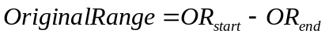
4) Rēķina izstiepšanas koeficentu 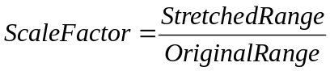
5) Tiek pārskaitīta katra pikseļa intensitāte atbilstoši formulai:
Programmas darbības rezultāti:
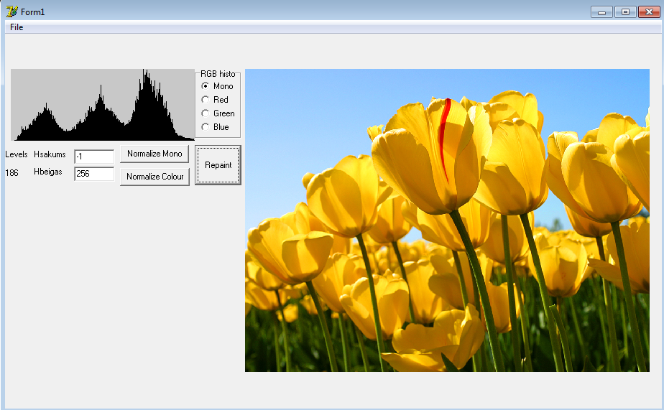
Attēls 1
Pēc attēla atvēršanas galvenā logā varam redzēt tas histogrammu. Ir 3 pogas, "Normalize Mono" (padara krāsainu attēlu par monohromatisku vai apstrādā melnbaltus attēlus) un "Normalize Color" (apstrādā krāsainus attēlus). Atkarība no izvēlēta histogrammas diapazona var mainīt attēla kontrastu. To var ievadīt ar roku edit laukos vai veikt diapazona izvēli ar peles palīdzību - nospiežot vienu reizi uz patvaļīgi izvēlētu histogrammas vietu un velkot kursoru virzienā palabi (pogai jābūt nospiestai). Hstart un Hend laukos attēlojas šīs diapazons. Pēc kontrasta uzlabošanas var apskatīt histogrammas katram kanālam (nepieciešamu Red, Green vai Blue kanālu jāizvēlas iepriekš pirms Normalize pogas spiešanas).
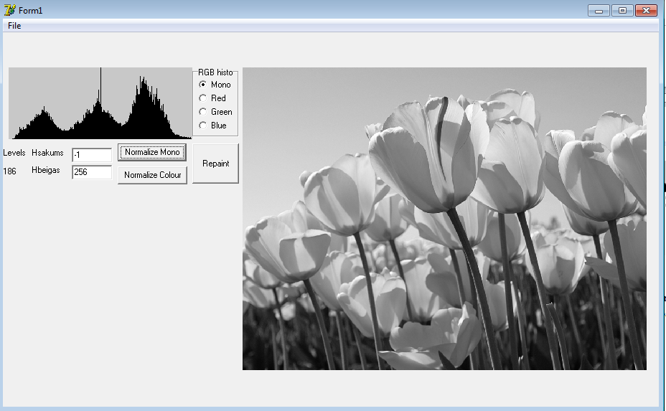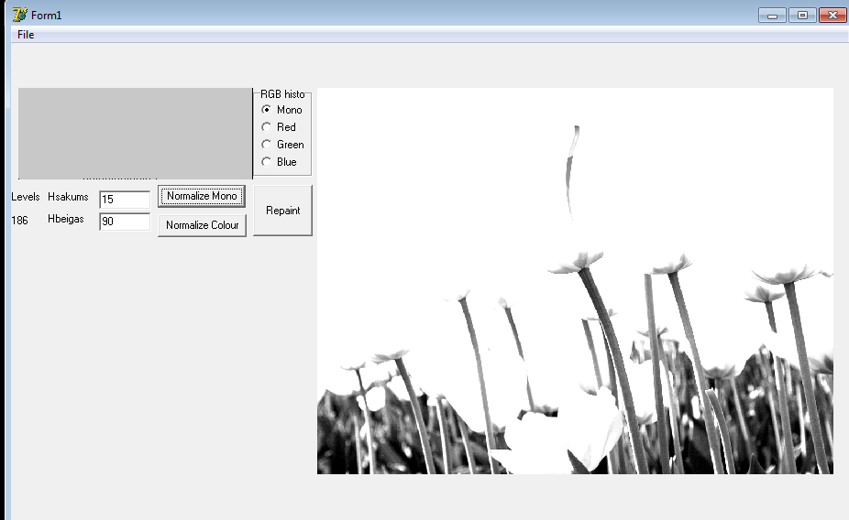
Attēls 2 Attēls 2
2. un 3. Var redzet Normalize Mono algoritma darbības rezultāti. 2. attēlā izstiepšanas diapazons ir no -1 līdz 256, bet 3. attēlā tas jau ir krietni mazāks: no15 līdz 90.
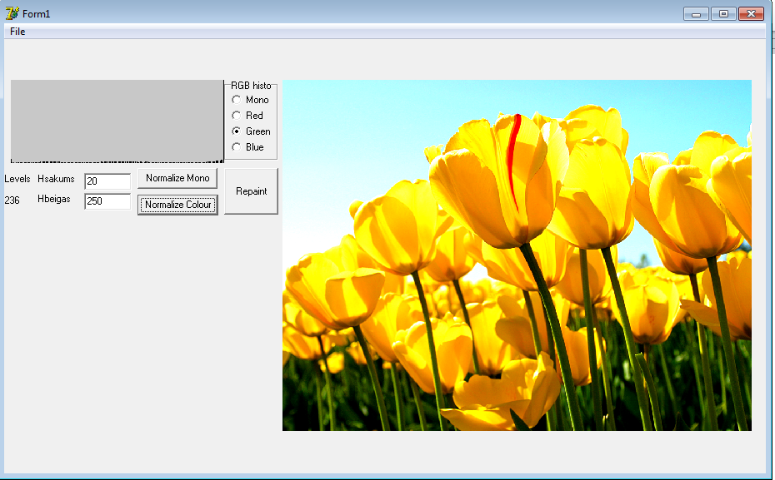
Attēls 4
4. attēlā tiek attēlots Normalize Colour algoritma darbības rezultāts pie izstiepšanas diapazona no 20 līdz 250. Varam redzēt, ka tas atšķiras no sākotnēja 1. attēla.
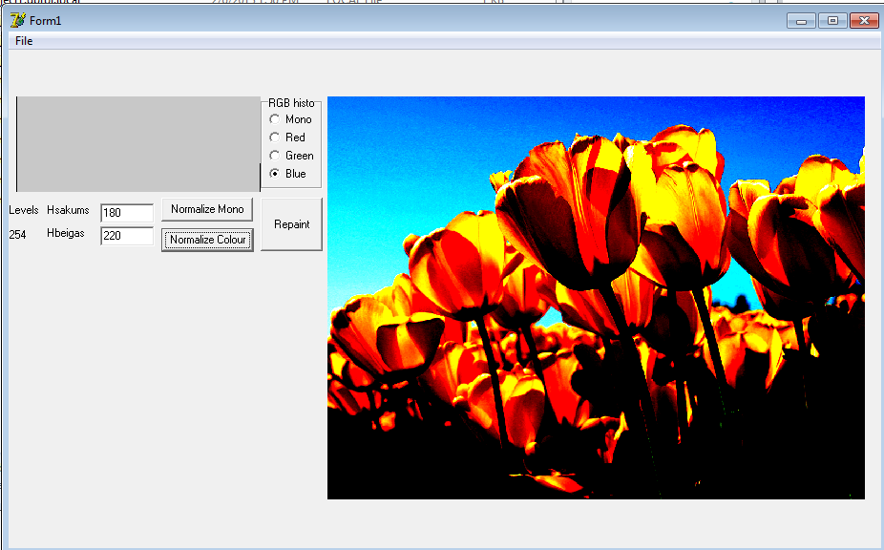
Attēls 5
5. attēlā tiek attēlots Normalize Colour algoritma darbības rezultāts pie izstiepšanas diapazona no 200 līdz 230. Diapazons ir ļoti mazs, tāpēc dažādas krasas tiek pazaudētas pilnībā.

Secinājums:
Tiek izstrādāts pirmais praktiskais darbs, kura laikā tika izveidota programma, ar kuras palīdzību var uzlabot kontrastu mainot intensitātes vērtības, kuras tiek attēloti histogrammas veidā. Algoritmu var pielietot kā monohromatiskiem, tā arī krāsainiem attēliem. No histogrammas izstiepšanas diapazona izvēles it tieši atkarīgs galarezultāts. Kaut mazāks ir diapazons, tik mazāk krāsu dažādības būs rezultējošā attēlā.

